赣州经济技术开发区湖边镇卫生院
2021年度部门决算

目 录

第一部分 赣州经济技术开发区湖边镇卫生院部门概况
一、部门主要职责
二、部门基本情况
第二部分 2021年度部门决算表
一、收入支出决算总表
二、收入决算表
三、支出决算表
四、财政拨款收入支出决算总表
五、一般公共预算财政拨款支出决算表
六、一般公共预算财政拨款基本支出决算表
七、一般公共预算财政拨款“三公”经费支出决算
表
- 政府性基金预算财政拨款收入支出决算表
- 国有资本经营预算财政拨款支出决算表
十、国有资产占用情况表
第三部分 2021年度部门决算情况说明
一、收入决算情况说明
二、支出决算情况说明
三、财政拨款支出决算情况说明
四、一般公共预算财政拨款基本支出决算情况说明
五、一般公共预算财政拨款“三公”经费支出决算
情况说明
六、机关运行经费支出情况说明
七、政府采购支出情况说明
八、国有资产占用情况说明
九、预算绩效情况说明
第四部分 名词解释

第一部分 赣州经济技术开发区湖边镇卫生院概况

一、部门主要职能
湖边镇卫生院为乡镇卫生院，属于基层医疗卫生机构，主要从事基本医疗与公共卫生服务活动。为人民身体健康提供优质的医疗和预防保健；从事医疗、常见病与多发病治疗与护理、卫生监督与卫生信息管理，开展各项业务活动。做好传染病、结核病的防治工作，对辖区内村卫生室及诊所、学校及幼儿园进行卫生协管。
二、部门基本情况
本单位为公益一类事业单位，属二级预算单位。2021年年末实有人数 70 人，其中在职人员 70 人，离休人员 0 人，退休人员 0 人（不含由养老保险基金发放养老金的离退休人员）；年末其他人员 4 人。

第二部分 2021年度部门决算表

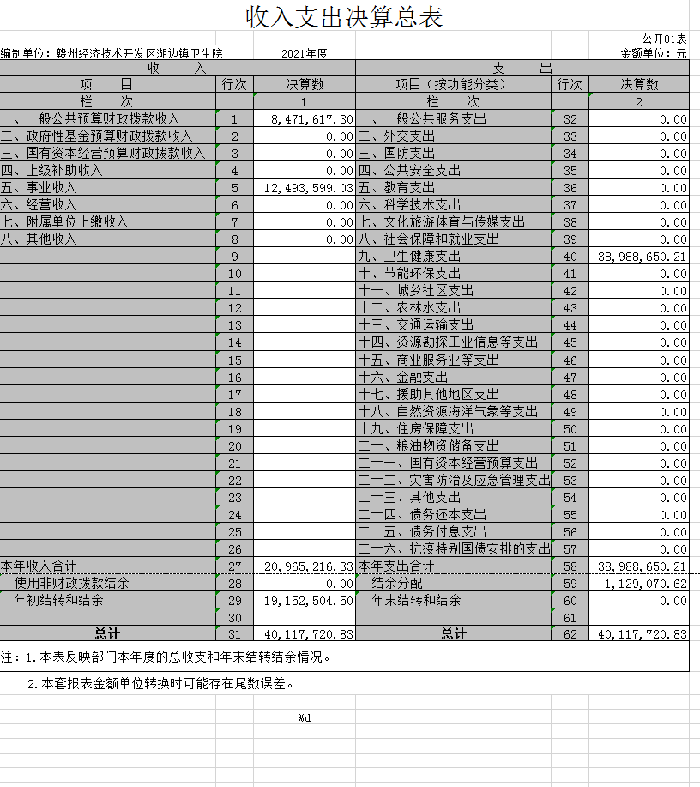

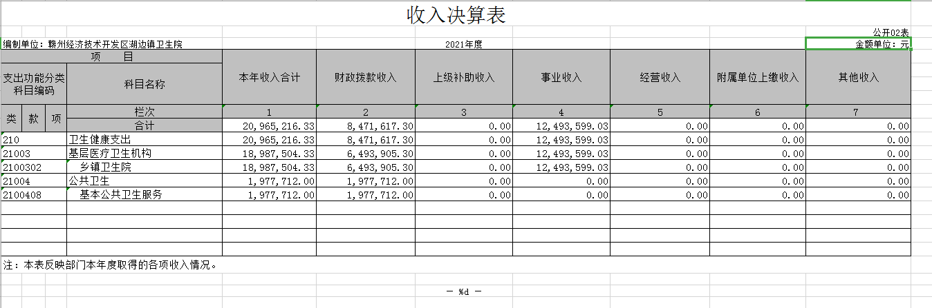

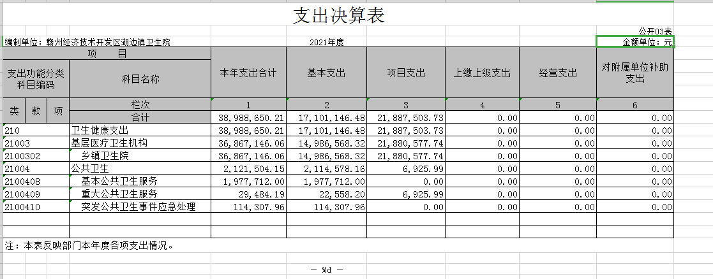

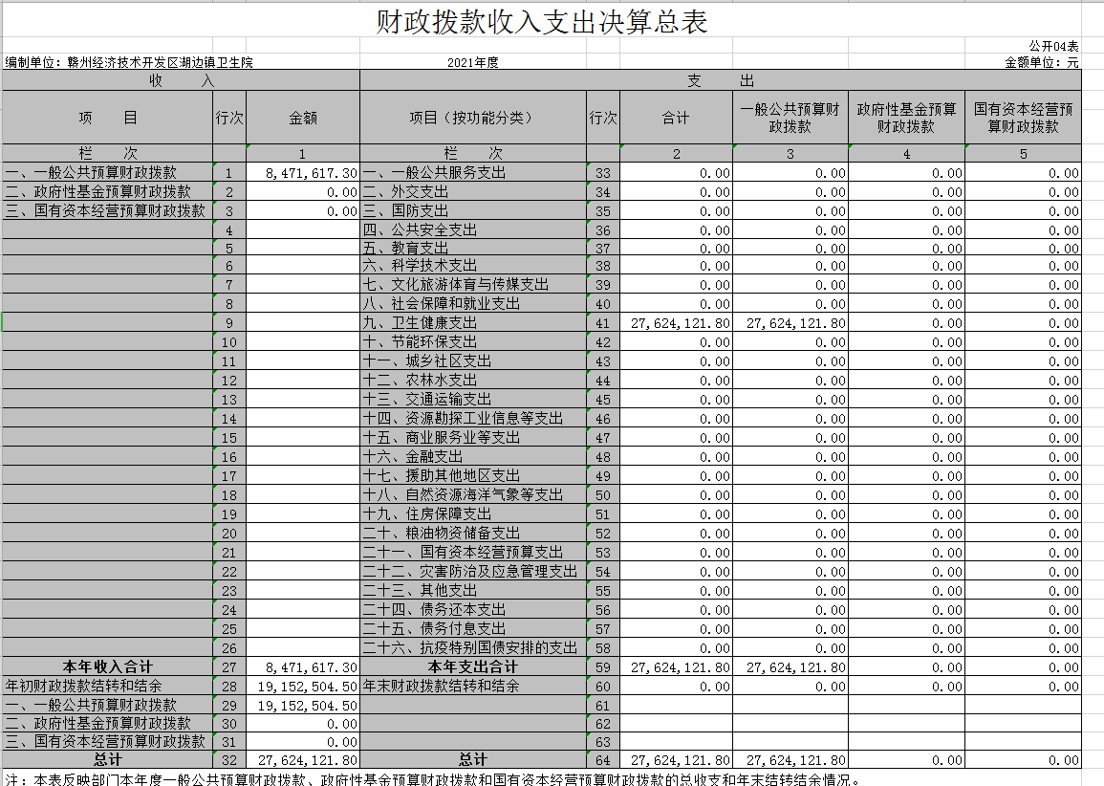

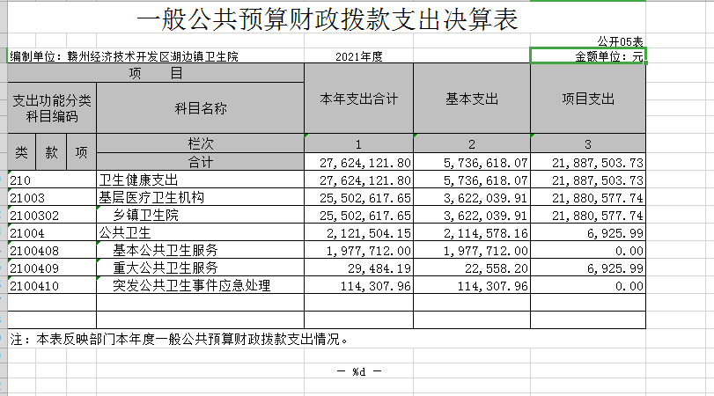

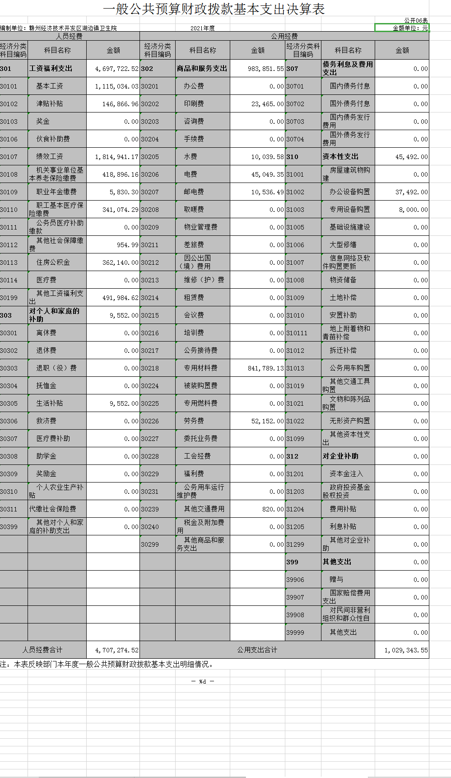

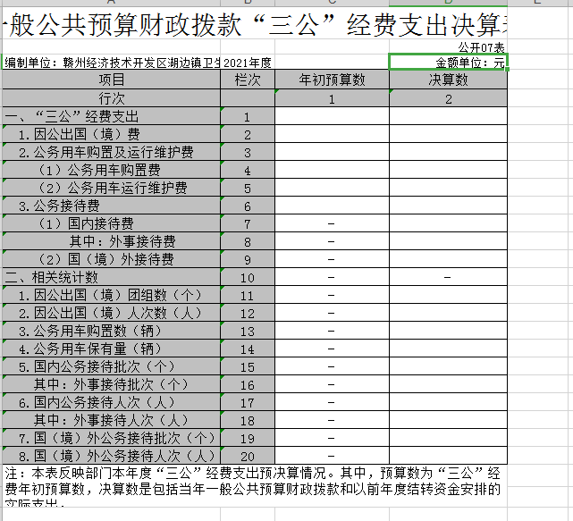

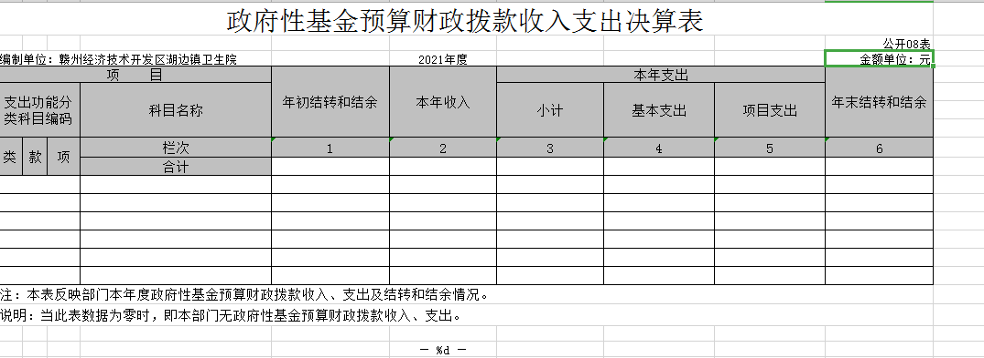

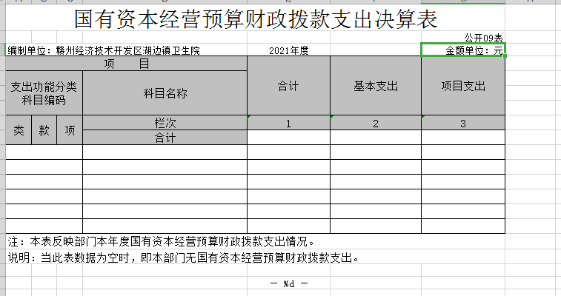

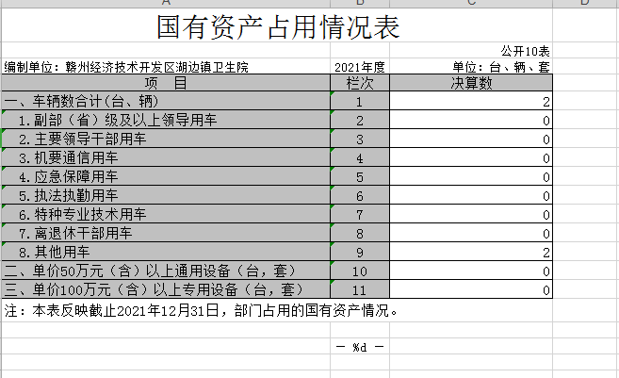

第三部分 2021年度部门决算情况说明

一、收入决算情况说明
本部门2021年度收入总计 4011.77 万元，其中年初结转和结余1915.25 万元，较2020年减少1600.57 万元，下降28.51 %，主要为财政项目（二院住院大楼）拨款收入导致。本年医疗业务收入合计1142.77 万元，较2020年增加343.98 万元，增长43.06 %，主要原因为门诊收入的提高。
本年收入的具体构成为：财政拨款收入 847.16 万元，占 21.12 %；事业收入 1249.36 万元，占 31.14 %（其中医疗收入 1142.77 万元，占 28.48 %；其他收入 20万元，占0.5 %），年初结转结余1915.25万元，占比47.74%。
二、支出决算情况说明
本部门2021年度支出总计 4011.77 万元，其中本年支出合计 3898.87 万元，较2020年增加270.89 万元，增长7.47%，主要原因是：人员经费和药品费的提高；年末结转和结余 0 万元，较2020年减少1915.25万元，下降100 %，主要原因是：工程项目无结转结余。
本年支出的具体构成为：基本支出1710.12万元，占 42.63 %（其中医疗支出1706万元，占比42.52%）；项目支出 2188.75万元，占 57.37 %；经营支出 0万元，其他支出（对附属单位补助支出、上缴上级支出）0 万元。
三、财政拨款支出决算情况说明
本部门2021年度财政拨款本年支出年初预算数为 2762.41 万元，决算数为 2762.41 万元，其中：人员经费基本支出4707274.52元，公用经费基本支出1029343.55元；项目支出21887503.73元。完成年初预算的 100 %。
四、一般公共预算财政拨款基本支出决算情况说明
本部门2021年度一般公共预算财政拨款基本支出 2762.41 万元，其中：
（一）工资福利支出 469.77 万元，较2020年（减少）10.1 万元，下降2.1 %，主要原因是：职业年金的减少。
（二）商品和服务支出 98.39 万元，较2020年减少85.34 万元，下降 46.45 %，主要原因是：疫情防控专用材料支出减少。
（三）对个人和家庭补助支出 0.95 万元，较2020年增加0.76万元，增长2.5‰ ，主要原因是：新增了两个独生子女费。
（四）资本性支出 4.5 万元，较2020年减少5.5 万元，下降55 %，主要原因是：专用设备的减少。
五、一般公共预算财政拨款“三公”经费支出决算情况说明
本部门2021年度一般公共预算财政拨款“三公”经费支出年初预算数为 0 万元，决算数为 0万元。
本部门2020年度一般公共预算财政拨款“三公”经费支出年初预算数为 0 万元，决算数为 0万元。

六、机关运行经费支出情况说明
“本部门不是行政单位或参照公务员法管理事业单位，故无机关运行经费支出”。
七、政府采购支出情况说明
本部门2021年度政府采购支出总额 2188.75 万元，其中：政府采购资本支出 346.44 万元、政府采购工程支出 1840.31 万元、政府采购服务支出 2 万元。
八、国有资产占用情况说明。
截止2021年12月31日，本部门（单位）国有资产占用情况见公开10表《国有资产占用情况表》。其中车辆中的其他用车主要是为2辆。
九、预算绩效情况说明
将2021年度省级部门整体支出绩效自评报告和项目支出绩效自评表进行公开。
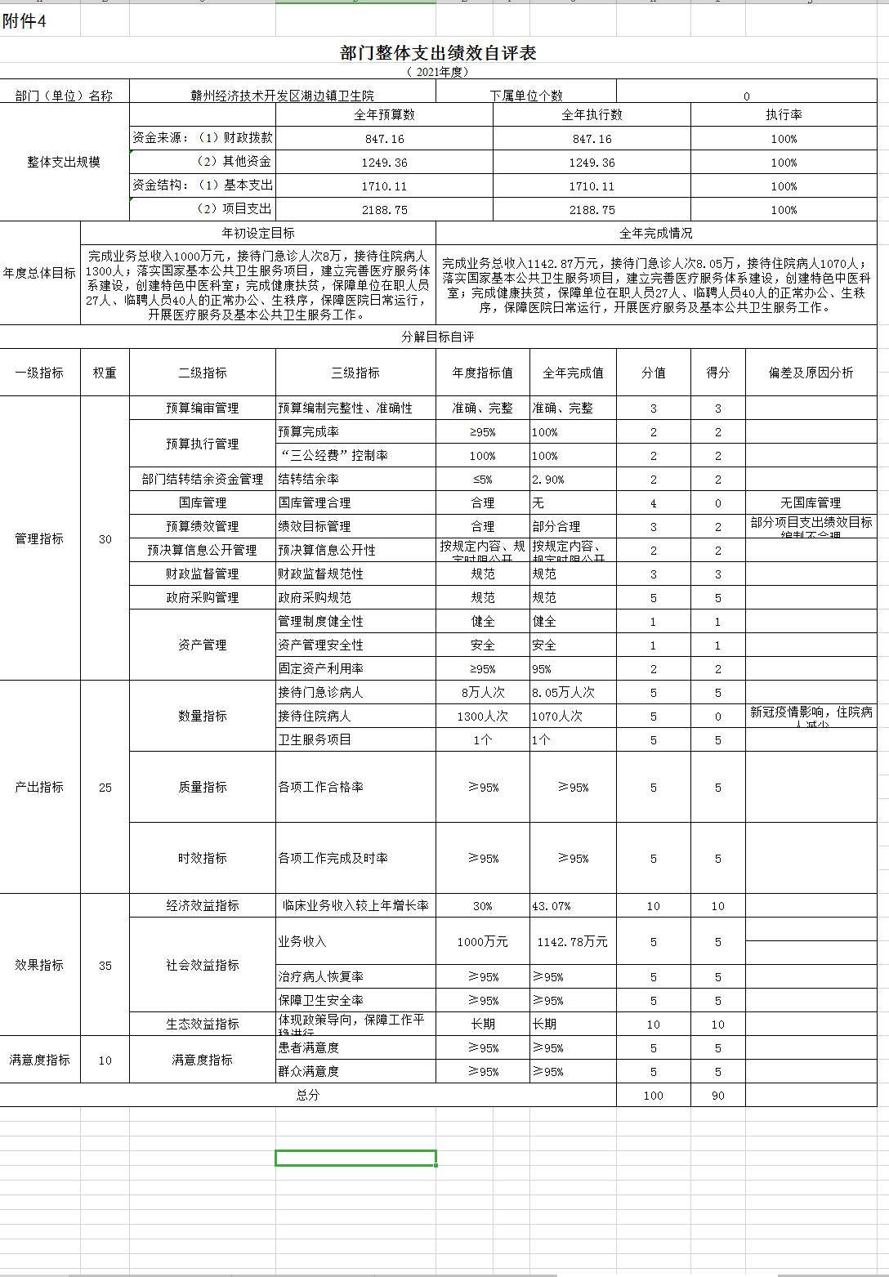

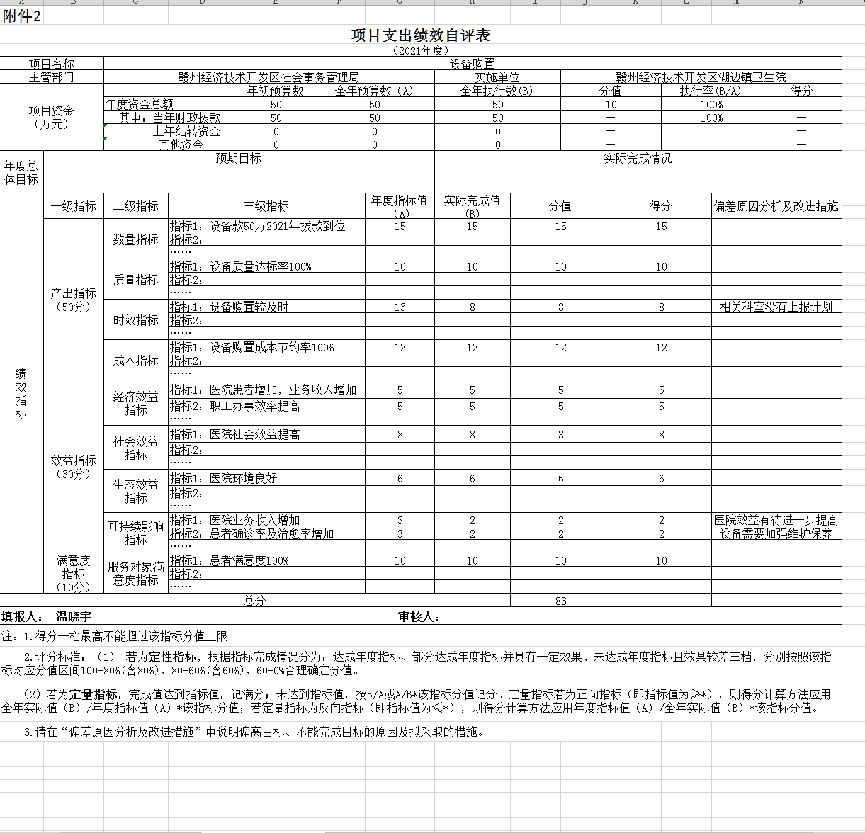

第四部分 名词解释
“三公”经费支出：指用一般公共预算财政拨款安排的因公出国（境）费、公务用车购置及运行维护费和公务接待费。其中，因公出国（境）费反映单位公务出国（境）的国际旅费、国外城市间交通费、住宿费、伙食费、培训费、公杂费等支出；公务用车购置及运行维护费反映单位公务用车车辆购置支出（含车辆购置税、牌照费），按规定保留的公务用车燃料费、维修费、过桥过路费、保险费、安全奖励费用等支出；公务接待费反映单位按规定开支的各类公务接待（含外宾接待）支出。
机关运行经费支出：指用一般公共预算财政拨款安排的为保障行政单位（包括参照公务员法管理的事业单位）运行用于购买货物和服务的各项资金，包括办公费、印刷费、邮电费、差旅费、会议费、福利费、日常维修费、专用材料及一般设备购置费、办公用房水电费、办公用房取暖费、办公用房物业管理费、公务用车运行维护费以及其他费用。

